# 酒品商城微信公众号

# 产品需求说明书

|  |  |  |
| --- | --- | --- |
| **版本** | **日期** | **作者** |
| V1.0 | 2017.05.29 | 顾汉杰 |
|  |  |  |

# 项目概述

本项目旨在为酒类商品（如红酒、白酒）建立微信线上推广和销售渠道。

为此进行相关功能的微信服务号系统开发。

# 系统总体架构

整个系统由商城前台和管理后台两部分组成，从系统使用维度分为“用户端”和“商家端”两大块。

用户端是面向微信公众号的终端用户（即关注微信公众号的那些用户）；

商家端是面向该微信公众号的管理维护人员（即该微信公众号的拥有者）。

整体系统架构图如下所示：

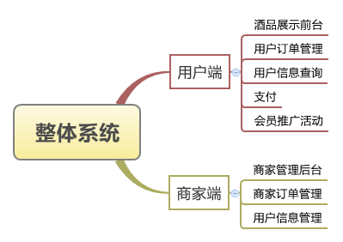

# 功能模块

## 用户端

### 酒品展示前台

商品的前台展示页面，主要负责酒品列表、详情、价格展示、购买入口

### 用户订单管理

用户下完单后，可以通过用户订单管理页面查询自己的历史订单信息，以及处理订单尾款支付、订单取消等操作。

订单状态包括： 进行中、已完成、已取消等。

### 用户信息查询

用户可以查询自己的会员信息（主要是积分数额）、推广情况等

### 支付

用户下完单后，进行订单支付。

支付模式是积分+现金：

积分支付是根据用户账户上积分余额自动扣除抵现；

现金支付是对接微信支付（注意：微信平台收取0.6%的手续费）。

### 会员推广活动

用户通过推广会员可以得到积分奖励。

推广方式：系统会为每个用户生成一个推广链接，用户将该推广链接通过微信分享等手段进行推广，推广用户需关注微信公众号，并实际下单购买商品后，才算推广成功。推广成功后系统会自动向推广者发放一定比例的积分，作为推广奖励。

会员推广积分奖励规则如下：

一个用户可以推广若干会员（人数不限）；

每成功推广一个会员，获得奖励 积分；

成功推广的标准：用户关注微信公众号，注册成功后成功下单购买红酒。

## 商家端

### 商家管理后台

负责商品信息的维护管理，包括商品新建、修改、删除、上架以及下架等操作。

商城支持二级目录商品分类，具体结构如图所示：

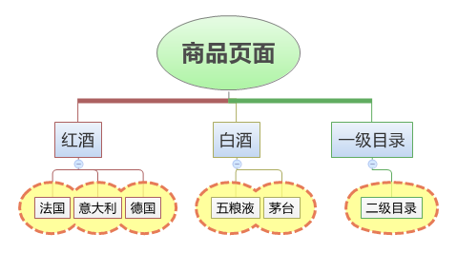

酒品一级目录固定不变，包括：红酒、白酒、 ；

酒品二级目录支持新建、删除、修改文本；

具体商品支持新建、删除、修改操作，需挂靠到二级目录下（即选定好一级目录、二级目录）；

商品信息修改包括价格、详情图片、 等信息。

### 商家订单管理

支持商家查询客户下单情况，并管理用户订单需求，如何时发货等

### 用户信息管理

支持商家查询注册用户信息，如用户身份、送货地址、积分等信息。

用户包括两种身份：

注册用户（普通关注微信公众号并注册的用户）

会员（注册用户购买第一笔红酒后系统自动为用户升级成会员）